Manifestations de début d'année

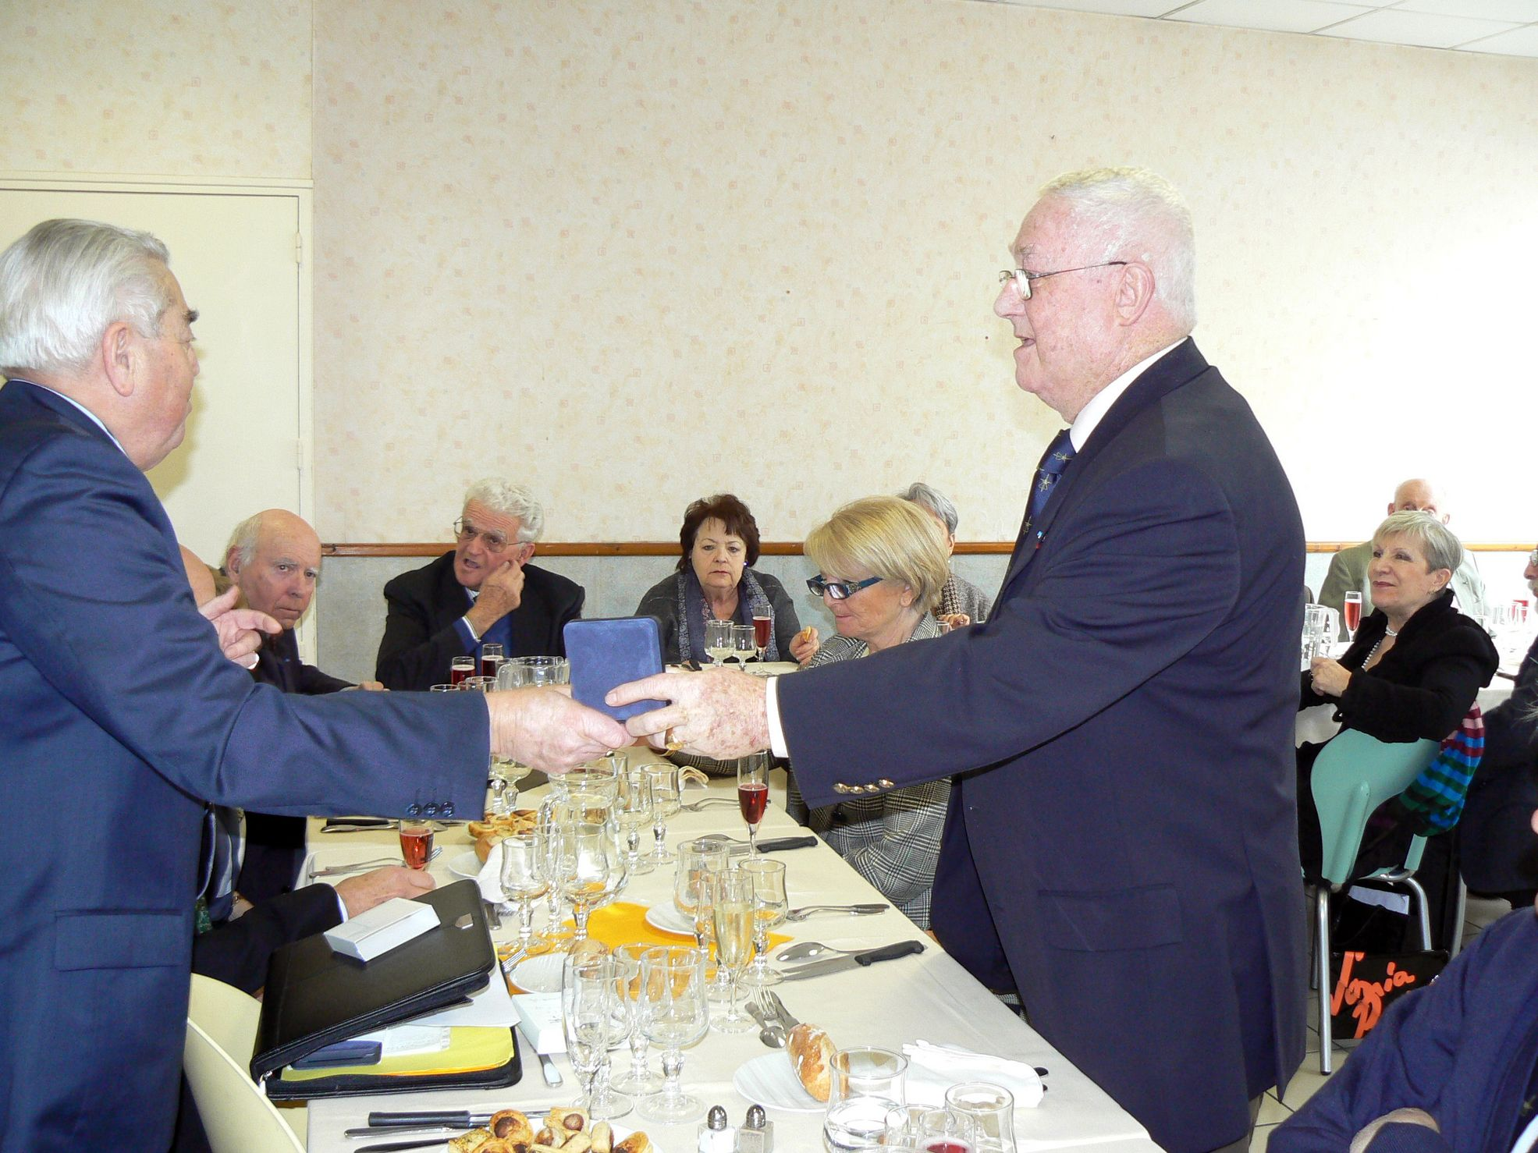
Le 21 février, la médaille des 50 ans de Brevet a été remise par Lucien Rochet, président du club de vol à voile de Léognan son ancien élève, à notre ami Etienne LEFORT, aujourd'hui âgé de quatre vingt douze ans. Il a été très touché de recevoir ce signe amical des Vieilles Tiges.

Le 24 février, Journée du Souvenir. Une messe a été célébrée à la mémoire de nos disparus dans la chapelle des Coqs rouges à Bordeaux en présence d'une vingtaine de personnes par le chanoine Lavergne.

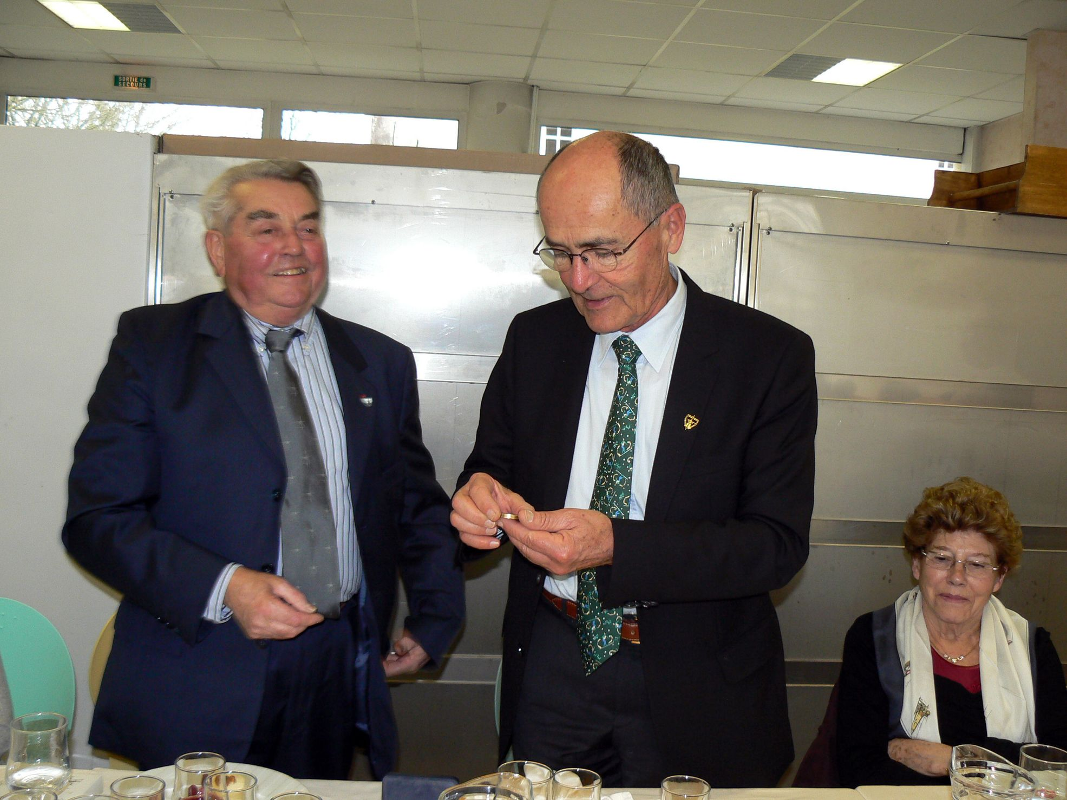
Un amical déjeuner rassembla les participants et d'autres arrivés plus tard, à la caserne de gendarmerie Battesti, au cours duquel, le Général Malichecq, président du Groupement Léon Bathiat remit la médaille des cinquante ans de brevet aux Capitaines de vaisseau Alain Bonnissent et Pierre Varaut.

Le Groupement enverra une délégation déposer une gerbe, lors de l'inauguration, le 27 avril, de la stèle érigée par l'ANFAS en mémoire de l'équipage, Lieutenants Blot et Gay, du Mirage IVA numéro 15 écrasé au cours d'une passe LADD à Captieux le 9 janvier 1975.

L'assemblée générale est prévue le 9 JUIN 2012 à l'aérodrome de LA TESTE- VILLEMARIE

